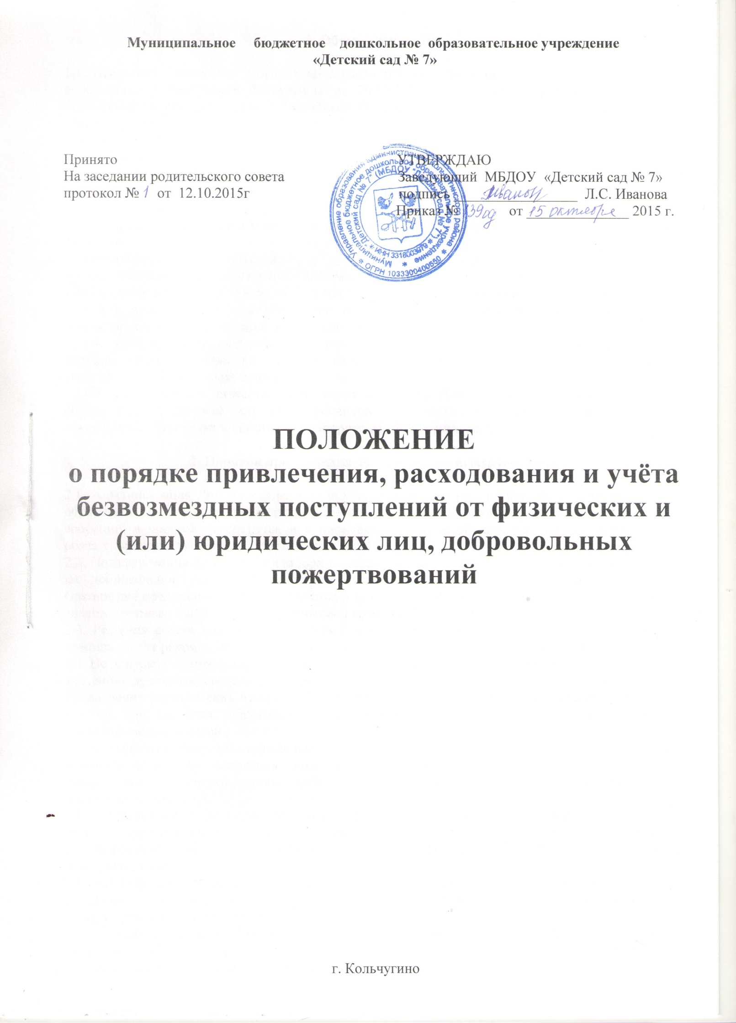**1. Общие положения**

1.1. Настоящее Положение разработано в соответствии с Законом Российской Федерации «Об образовании в Российской Федерации» от 29.12.2012 г. № 273-ФЗ, Гражданским кодексом Российской Федерации, Законом Российской Федерации «О благотворительной деятельности и благотворительных организациях» от 11.08.1995г. № 135-ФЗ, п.п. 4.15., 8.21. Устава МБДОУ «Детский сад № 7».

1.2. Положение регулирует порядок привлечения, расходования и учета безвозмездных поступлений от физических и (или) юридических лиц, добровольных пожертвований муниципальное бюджетное дошкольное образовательное учреждение «Детский сад № 7» (далее – Детский сад).

1.3. Добровольными пожертвованиями физических и (или) юридических лиц Детскому саду являются:

- добровольные взносы родителей;

- спонсорская помощь организаций, учреждений, предприятий;

- любая добровольная деятельность граждан и юридических лиц по бескорыстной (безвозмездной) передаче имущества, в том числе денежных средств, бескорыстному выполнению работ, предоставлению услуг, оказанию иной поддержки.

1.4. Добровольные пожертвования физических и (или) юридических лиц привлекаются Детским садом в целях восполнения недостающих учреждению бюджетных средств для выполнения уставной деятельности.

1.5. Добровольные пожертвования могут поступать Детскому саду от родителей детей, обучающихся в Детском саду, её выпускников и от других физических и юридических лиц, изъявивших желание осуществить благотворительные пожертвования.

**2. Порядок привлечения добровольных пожертвований**

2.1. Администрация Детского сада, в лице уполномоченных работников (Заведующего), вправе обратиться за оказанием спонсорской помощи Детскому саду, как в устной (на родительском собрании, в частной беседе), так и в письменной (в виде объявления, письма) форме, после обязательного согласования с советом родителей ДОУ.

2.2. Пожертвования физических или юридических лиц могут привлекаться Детским садом только на добровольной основе. Решение об оказании благотворительной помощи родителями (законными представителями) принимается ими добровольно, а сумма благотворительных взносов является произвольной, с учетом финансовой возможности семьи.

2.3. Решения совета родителей о внесении родителями средств, в качестве благотворительной помощи, носят рекомендательный характер и не являются обязательными для исполнения.

2.4. Не допускается принуждение родителей (законных представителей) обучающихся к внесению денежных средств со стороны работников Детского сада в части принудительного привлечения родительских взносов и благотворительных средств. Отказ в оказании спонсорской помощи или внесении добровольных пожертвований не может сопровождаться какими-либо последствиями для детей.

2.5. Запрещается отказывать гражданам в приеме детей в Детский сад или исключать из него из-за невозможности или нежелания законных представителей осуществлять целевые взносы (добровольные пожертвования), либо выступать заказчиком платных дополнительных образовательных услуг.

2.6. Запрещается работникам детского сада, в круг должностных обязанностей которых не входит работа с финансовыми средствами, заниматься сбором пожертвований любой формы.

2.5. Запрещается вовлекать детей в финансовые отношения между их законными представителями и детским садом.

2.6. При обращении за оказанием помощи Детский сад обязан проинформировать физическое или юридическое лицо о целях привлечения помощи (осуществление текущего ремонта, укрепление материальной базы, проведение мероприятий и т.д.).

2.7. Спонсорская или благотворительная помощь может выражаться в добровольном безвозмездном личном труде родителей по ремонту помещений образовательного учреждения, оказании помощи в проведении мероприятий и т.д.

**3.Порядок расходования добровольных пожертвований**

3.1. Расходование привлеченных средств образовательным учреждением должно производиться в соответствии с целевым назначением взноса.

3.2. Использование привлеченных средств должно осуществляться на основе сметы расходов, трудового соглашения и актов выполненных работ.

3.3. Недопустимо направление добровольной благотворительной помощи на увеличение фонда заработной платы работников образовательного учреждения, оказание материальной помощи, если это специально не оговорено физическим или юридическим лицом, совершившим благотворительное пожертвование.

**4. Порядок приема добровольных пожертвований**

**и учета их использования**

4.1. Прием средств может производиться на основании письменного заявления благотворителя на имя заведующего Детским садом, либо договоров пожертвования (ст.582 ПС РФ), заключенных в установленном порядке, в которых должны быть отражены:

- сумма взноса;

- конкретная цель использования средств, если благотворителем не определены конкретные цели использования средств, пути направления благотворительного взноса определяются заведующим Детским садом совместно с родительским советом в соответствии с потребностями, связанными исключительно с уставной деятельностью Детского сада;

- реквизиты благотворителя;

- дата внесения средств.

4.2. Жертвователь имеет право по личной доверенности добровольно доверять от своего имени и за его счет представителю родительского совета Детского сада приобрести, оплатить товар, работу, услуги и передать товар, работы, услуги от своего имени в качестве благотворительного пожертвования на совершенствование образовательного процесса, развитие материально-технической базы Детского сада и осуществление уставной деятельности.

4.3. Иное имущество оформляется актом приема-передачи, который является приложением к договору как его неотъемлемая часть.

4.4. Добровольные пожертвования недвижимого имущества подлежат государственной регистрации в порядке, установленном законодательством Российской Федерации.

4.1. Добровольные пожертвования могут быть переданы Детскому саду по безналичному расчету, в натуральном виде, в форме передачи объектов интеллектуальной собственности, с обязательным отражением в учетных регистрах.

При этом должно быть обеспечено:

- поступление денежных средств благотворителей на лицевой внебюджетный счет Детского сада;

- оформление в виде акта с подписями руководителя, материально ответственного лица образовательного учреждения и благотворителя отчета о расходовании благотворительных средств не позднее чем через 1 месяц после использования средств;

- оформление постановки на отдельный баланс имущества, полученного от благотворителей и (или) приобретенного за счет внесенных им средств;

- представление ежегодно публичных отчетов о привлечении и расходовании дополнительных финансовых средств полученных Детским садом;

- запрещение работникам Детского сада сборов наличных денежных средств.

4.6. Распоряжение пожертвованным имуществом осуществляет заведующий Детским садом. Денежные средства расходуются в соответствии с утвержденной заведующей сметой расходов, согласованной с родительским советом.

4.7. Учет добровольных пожертвований ведется в соответствии с Инструкцией по бухгалтерскому учету в учреждениях, утвержденной приказом Министерства финансов Российской Федерации от 30.12.99 г. № 107н.

4.2. При передаче денежных взносов по безналичному расчету в договоре пожертвования должно быть указано целевое назначение взноса.

4.5. При приеме добровольных пожертвований, для использования которых жертвователем определено назначение, ведется обособленный учет всех операций по использованию пожертвованного имущества.

4.3. Добровольные пожертвования предприятий, организаций и учреждений, денежная помощь родителей вносятся через учреждения банков, платёжные терминалы, учреждения почтовой связи и должны учитываться на внебюджетном счете Детского сада с указанием целевого назначения взноса.

4.4. Заведующий обязан отчитываться перед Учредителем и родителями (законными представителями) о поступлении, бухгалтерском учете и расходовании средств, полученных от внебюджетных источников финансирования, не реже одного раза в год согласно установленным Учредителем формам отчетности.

4.5. Родительский совет Детского сада осуществляет контроль за расходованием переданными Детскому саду средствами.

4.6. Заведующий Детским садом обязан представлять письменные отчеты об использовании средств, выполнении работ родительскому совету Детского сада, для рассмотрения на общесадовых и групповых родительских собраниях, опубликовании на сайте ДОУ.

4.6. Сведения о доходах, полученных Детским садом в виде добровольных пожертвований, и об их использовании сообщаются в приложении к смете «Доходы от приносящей доход деятельности».

4.8. К случаям, не урегулированным настоящим разделом Положения, применяются нормы Гражданского кодекса Российской Федерации.

**5. Ответственность**

5.1. Не допускается использование добровольных пожертвований Детским садом на цели, не соответствующие уставной деятельности и не в соответствии с пожеланием лица, совершившего пожертвование.

5.2. Ответственность за целевое использование оказанных Детскому саду добровольных пожертвований несет заведующий Детского сада.

5.3. В случае нарушения Детским садом порядка привлечения, расходования и учета добровольных пожертвований заведующий образовательного учреждения может быть привлечен к ответственности.